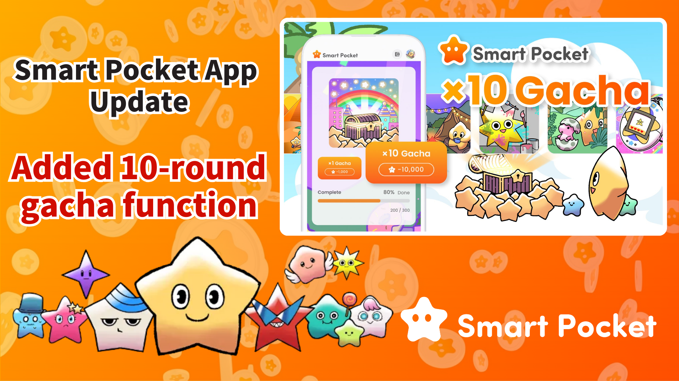

**Aggiornamento dell'App Smart Pocket: Nuova Funzione 10x Gacha!**

# Introduzione

Ciao a tutti!  
  
Siamo entusiasti di annunciare un grande aggiornamento per l'app Smart Pocket! È stata aggiunta la tanto attesa funzione 10x Gacha e, per celebrare questo aggiornamento, gli utenti riceveranno ben 10.000 punti in omaggio!

Con questi 10.000 punti, potrai effettuare una sessione di 10x Gacha gratuitamente! L'ho provata personalmente e sono rimasto entusiasta vedendo le tante PFP carine che ho ottenuto!

# Indice

* Cos'è il Gacha PFP?
* Come ricevere i 10.000 punti
* Come utilizzare la funzione 10x Gacha
* Come utilizzare le PFP ottenute
* Dettagli sulla funzione Gacha
* Metodi efficaci per accumulare punti
* Guida per i nuovi utenti di Smart Pocket
* Riepilogo

# Cos'è il Gacha PFP?

Il Gacha PFP è una nuova funzione che consente agli utenti di spendere punti SP per ottenere casualmente immagini di profilo (PFP) di Pockemy. Le PFP ottenute possono essere utilizzate come icone per l'app Smart Pocket o per i social media, mostrando il tuo status di utente Smart Pocket.  
  


# Come ricevere i 10.000 punti

Per celebrare l'aggiornamento della PFP BOX, 10.000 punti possono essere riscattati all'interno dell'app! Con questi 10.000 punti, puoi effettuare una sessione gratuita di 10x Gacha. Il procedimento è molto semplice: basta accedere all'app. Non perdere questa opportunità!

# Come utilizzare la funzione 10x Gacha

1. Avvia l'app Smart Pocket.
2. Apri la scheda Gacha.
3. Tocca “×10 Gacha” (verranno consumati 10.000 punti).

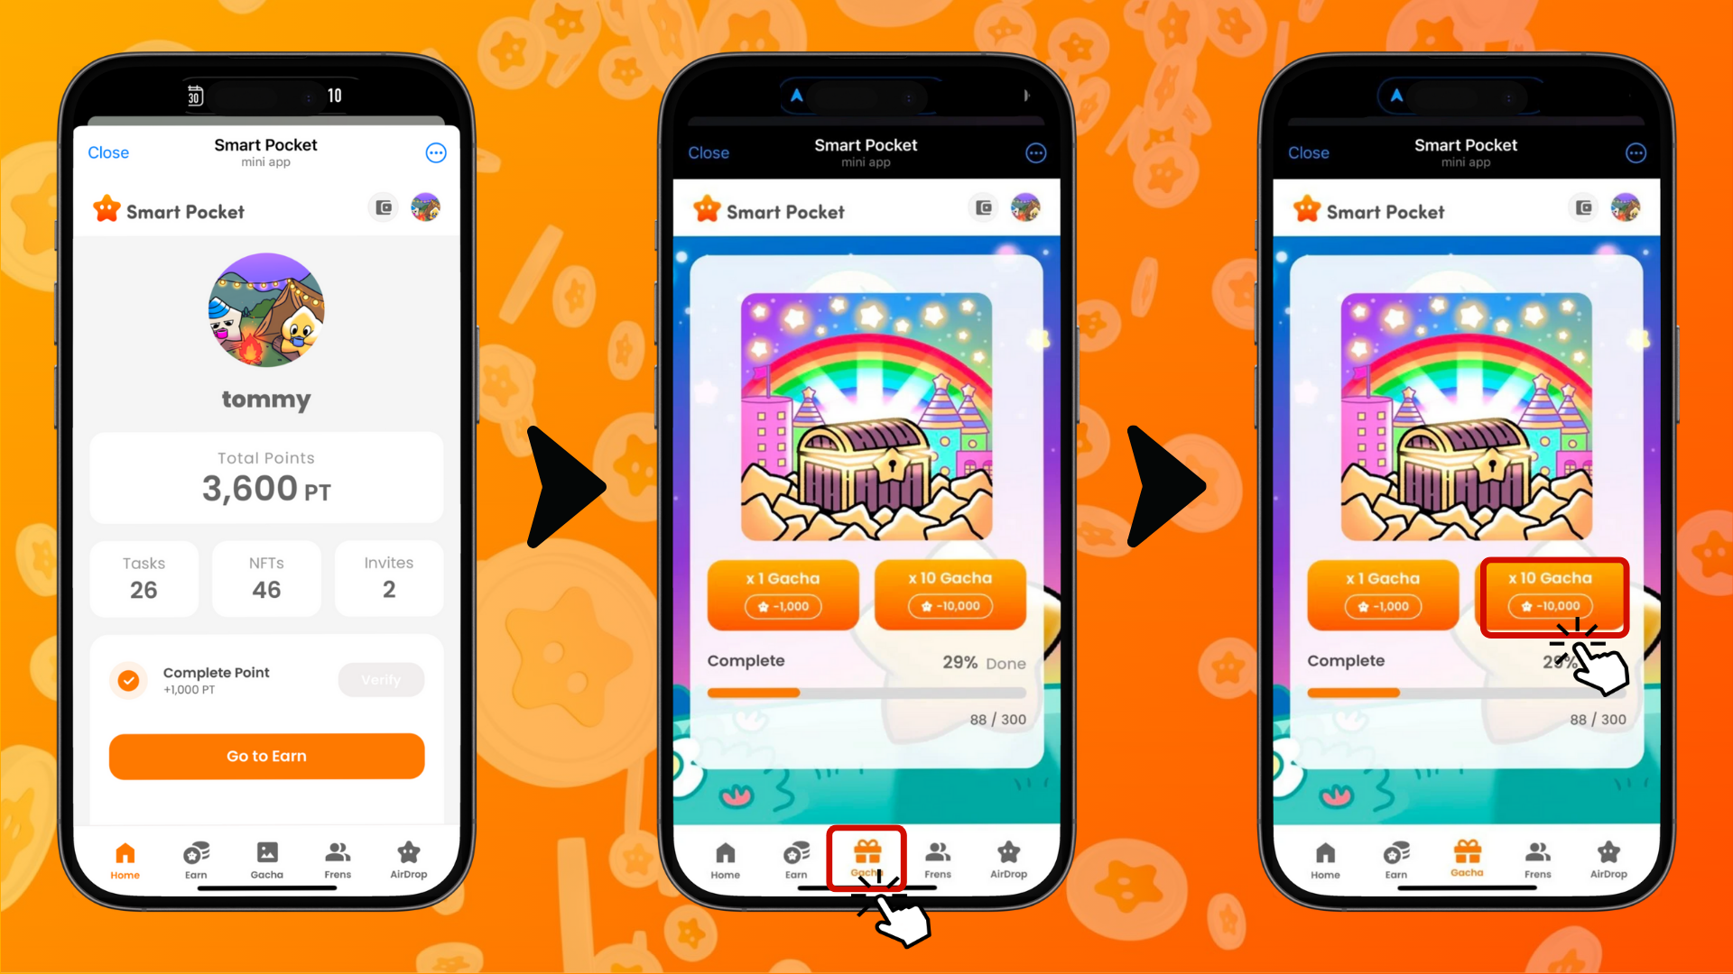

# Come utilizzare le PFP ottenute

Le PFP ottenute dal Gacha possono essere utilizzate nei seguenti modi:

* Impostale come immagine di profilo nell'app Smart Pocket
* Usale come icone su piattaforme come X e Discord
* Collezionale e divertiti

# Dettagli sulla funzione Gacha

Per ulteriori dettagli sulla funzione Gacha, inclusi i livelli di rarità e gli effetti speciali, consulta questo articolo: https://note.com/japan_dao/n/n521a5818be74

# Metodi efficaci per accumulare punti

Vuoi fare più sessioni di 10x Gacha? Ecco alcuni metodi efficaci per accumulare punti:

* Completa le attività giornaliere
* Invita amici per ottenere punti bonus
* Partecipa agli eventi della community

# Guida per i nuovi utenti di Smart Pocket

Nuovo utente dell'app Smart Pocket? Iniziare è molto semplice! Per una guida dettagliata su come configurare e utilizzare l'app, consulta questo articolo: https://note.com/japan_dao/n/n41015b5af06a

# Riepilogo

L'app Smart Pocket ha introdotto la nuova funzione 10x Gacha. Con i 10.000 punti in omaggio, sia i nuovi utenti che quelli già esistenti possono godersi ancora di più l'app!  
  
Non perdere questa occasione per provare le nuove funzioni dell'app Smart Pocket!

# Ultime informazioni

📢 Rimani aggiornato sulle ultime novità:  
  
- Sito ufficiale di Smart Pocket: https://smapocke.com/  
  
- Discord ufficiale di Smart Pocket: https://discord.com/invite/smartpocket  
  
- Account X ufficiale di Smart Pocket: https://x.com/smapocke  
  
- Account X ufficiale di Pockemy: https://x.com/pockemys